[**Samsung Galaxy M15 5G 4GB/128GB**](https://www.thegioididong.com/dtdd/samsung-galaxy-m15-5g-4gb)**là một trong những chiếc smartphone 5G giá rẻ được Samsung ra mắt trong thời gian gần đây. Với thiết kế trẻ trung, màn hình lớn, hiệu năng ổn định, camera chất lượng và viên pin dung lượng khủng, Galaxy M15 5G hứa hẹn sẽ là lựa chọn hấp dẫn cho người dùng phổ thông.**

**Tận hưởng không gian giải trí sống động**

Galaxy M15 5G mang đến cho người dùng những trải nghiệm thị giác sống động và mãn nhãn với tấm nền Super AMOLED nổi tiếng nhà Samsung. Màn hình có kích thước 6.5 inch với độ phân giải Full HD+ giúp mọi chi tiết hiển thị đều trở nên rõ nét, sống động, giúp bạn tận hưởng trọn vẹn mọi nội dung yêu thích như xem video, hình ảnh, đọc tin tức,...

Điểm nổi bật của màn hình này là tần số quét 90 Hz, mang đến chuyển động mượt mà, trơn tru cho các tác vụ như chơi game, vuốt chạm màn hình hay cuộn trang. Bên cạnh đó, độ sáng 800 nits cùng công nghệ Vision Booster giúp màn hình hiển thị rõ ràng, sắc nét ngay cả dưới điều kiện ánh sáng mạnh như ngoài trời nắng gắt. Nhờ vậy, bạn có thể thoải mái sử dụng điện thoại cho công việc hay giải trí ở mọi lúc mọi nơi.

[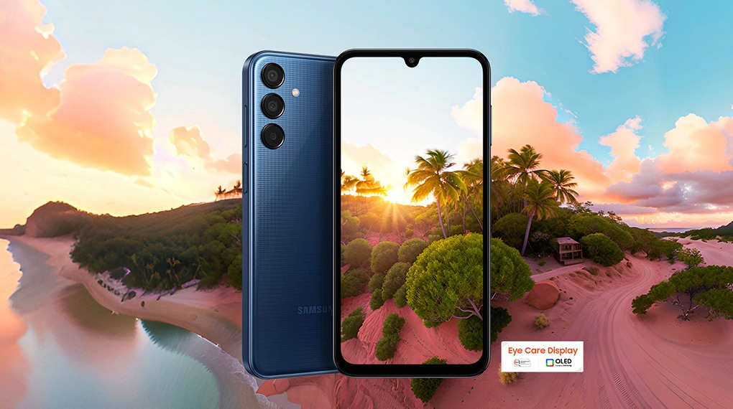](https://cdn.tgdd.vn/Products/Images/42/325073/samsung-galaxy-m15-5g-4gb-110624-015054.jpg)

**Hệ thống ống kính đa chức năng**

Chiếc [điện thoại Samsung](https://www.thegioididong.com/dtdd-samsung) này được trang bị hệ thống camera đa ống kính, đáp ứng mọi nhu cầu nhiếp ảnh của người dùng. Camera chính 50 MP trên chiếc điện thoại Samsung này cho phép bạn ghi lại những bức ảnh sắc nét, sống động với độ chi tiết cao, lưu giữ mọi khoảnh khắc đẹp trong cuộc sống một cách chuyên nghiệp.

Bên cạnh đó, camera góc siêu rộng 5 MP cũng sẽ giúp bạn dễ dàng chụp ảnh phong cảnh rộng, ảnh nhóm hay những bức ảnh toàn cảnh ấn tượng. Trong khi đó, camera macro 2 MP lại là lựa chọn hoàn hảo để khám phá thế giới vi mô đầy thú vị với những bức ảnh cận cảnh chi tiết.

Ngoài ra, camera trước 13 MP cũng đáp ứng tốt nhu cầu chụp selfie và gọi video của bạn với chất lượng hình ảnh sắc nét.

[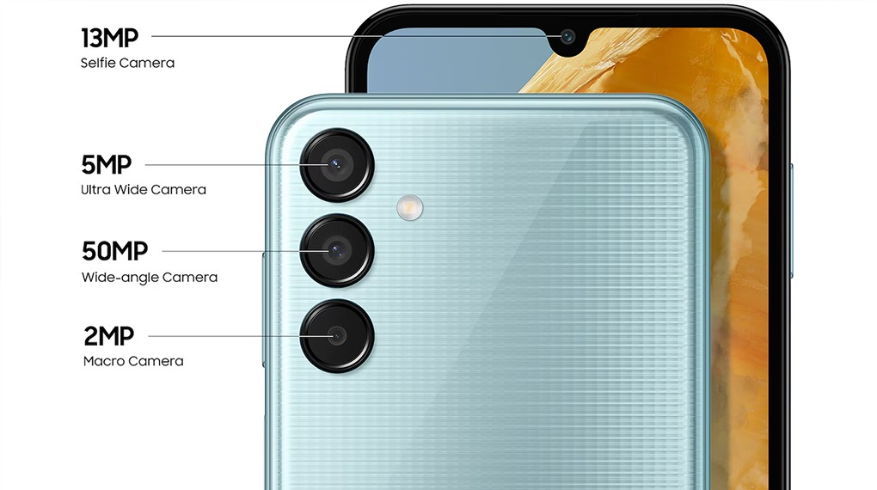](https://cdn.tgdd.vn/Products/Images/42/325073/samsung-galaxy-m15-5g-4gb-110624-015050.jpg)

**Sở hữu viên pin vượt trội trong phân khúc**

Chiếc [điện thoại Android](https://www.thegioididong.com/dtdd?g=android) mang trong mình viên pin có dung lượng khủng trong phân khúc lên đến 6000 mAh, đáp ứng hoàn hảo cho nhu cầu sử dụng của những người dùng phải di chuyển thường xuyên hay bận rộn trong công việc, không thể thường xuyên cắm sạc cho máy.

Viên pin này cung cấp thời lượng sử dụng Internet lên đến 23 tiếng (theo hãng công bố), đi cùng công nghệ sạc nhanh 25 W mang đến trải nghiệm dùng không gián đoạn, phục vụ bạn trong công việc lẫn giải trí cả ngày dài mà không lo hết pin giữa chừng.

[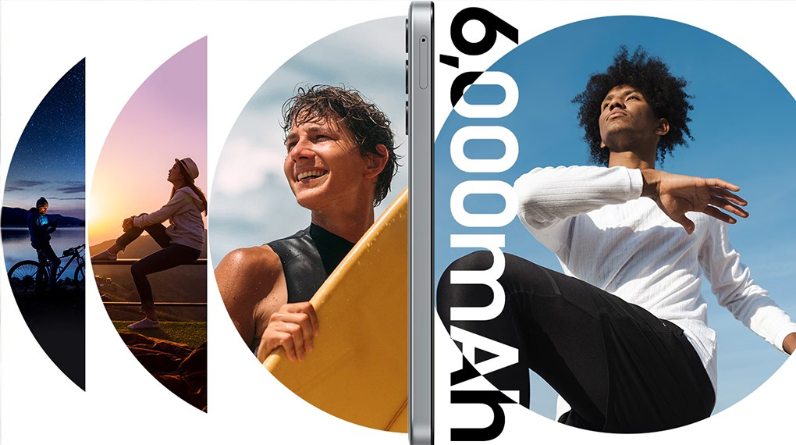](https://cdn.tgdd.vn/Products/Images/42/325073/samsung-galaxy-m15-5g-4gb-220724-040135.jpg)

**Hiệu năng mạnh mẽ, hệ điều hành mượt mà**

Được sản xuất trên tiến trình 4 nm tiên tiến, con chip Dimensity 6100+ đến từ nhà MediaTek sở hữu 8 nhân mạnh mẽ, bao gồm 2 lõi tốc độ cao 2.2 GHz và 6 lõi tiết kiệm điện 2.0 GHz giúp tối ưu hiệu năng của máy, kết hợp 4 GB RAM cho phép bạn xử lý đa nhiệm trơn tru, chiến game mượt và giải trí đỉnh cao mà không lo giật lag hay tụt pin nhanh.

Bên cạnh đó, để thể hiện cam kết mang đến trải nghiệm lâu dài cho người dùng, Samsung cũng đảm bảo hỗ trợ 4 phiên bản cập nhật hệ điều hành cùng 5 năm cập nhật bảo mật cho Galaxy M15 5G, giúp bạn hoàn toàn có thể yên tâm tận hưởng những tính năng mới nhất, tiên tiến nhất và luôn được bảo vệ an toàn trong suốt thời gian sử dụng thiết bị.

[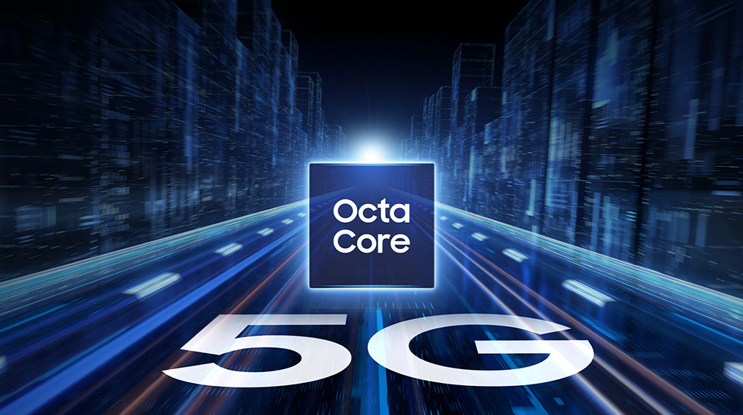](https://cdn.tgdd.vn/Products/Images/42/325073/samsung-galaxy-m15-5g-4gb-110624-015045.jpg)

**Thiết kế hiện đại, năng động, cầm gọn trong lòng bàn tay**

Galaxy M15 5G sở hữu nét đẹp tinh tế, trau chuốt trong từng đường nét, tạo nên sự thu hút dù mang ngôn ngữ thiết kế tối giản. [Điện thoại](https://www.thegioididong.com/dtdd) sở hữu tổng thể hài hòa với tỷ lệ chuẩn 19.5:9, các cạnh nổi cùng bốn góc bo cong nhẹ nhàng mang đến người dùng cảm giác cầm nắm thoải mái ngay cả khi dùng một tay.

Galaxy M15 5G khoác lên mình những gam màu hiện đại và trung tính, bao gồm xanh nhạt, xanh đậm và xám, phù hợp với gu thẩm mỹ của đa số người dùng, đặc biệt là giới trẻ.

Cảm biến vân tay được đặt tinh tế ở cạnh bên mang đến sự tiện lợi tối ưu. Chỉ với thao tác chạm nhẹ, bạn đã có thể dễ dàng mở khóa thiết bị một cách nhanh chóng và an toàn. Ngoài ra khi chạm đúp nhanh vào cảm biến, bạn có thể khởi chạy camera ngay lập tức để ghi lại những khoảnh khắc bất chợt hoặc mở ứng dụng được thiết lập sẵn một cách tiện lợi.

[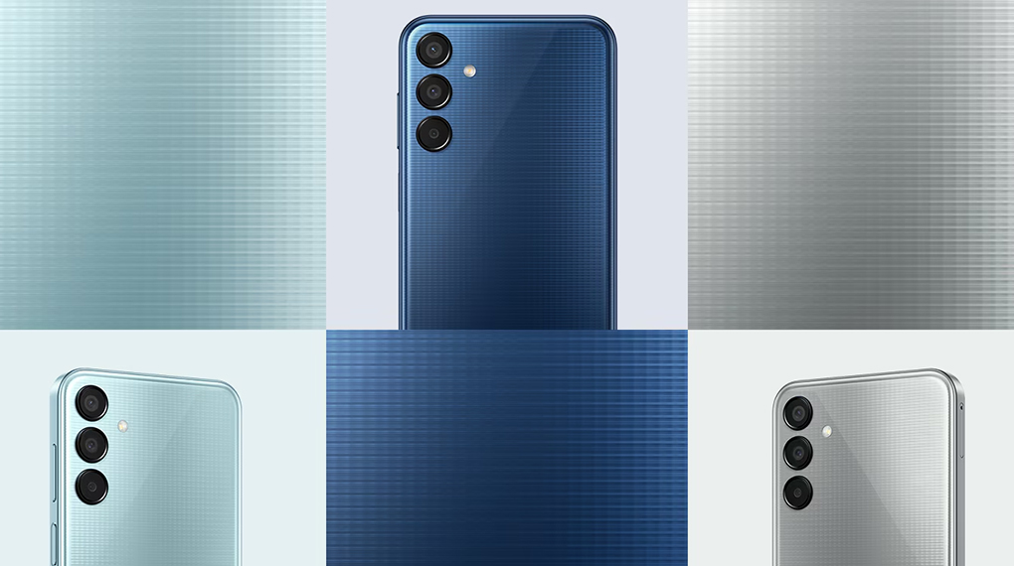](https://cdn.tgdd.vn/Products/Images/42/325073/samsung-galaxy-m15-5g-4gb-110624-015053.jpg)

Tổng kết lại, với nhiều ưu điểm nổi bật như màn hình đẹp, camera đa chức năng, pin dung lượng khủng, hiệu năng mạnh mẽ hỗ trợ cập nhật phần mềm lâu dài,... đáp ứng tốt nhu cầu học tập, giải trí và công việc với mức giá vô cùng hợp lý, Galaxy M15 5G sẽ là một lựa chọn mà bạn không nên bỏ qua.